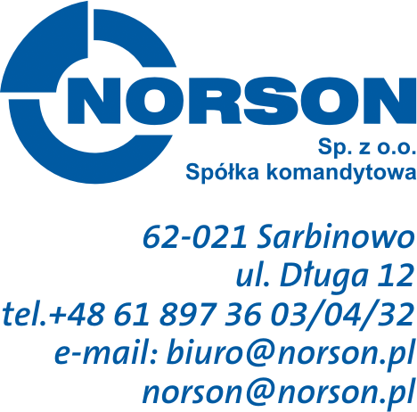

KRAJOWA DEKLARACJA WŁAŚCIWOŚCI UŻYTKOWYCH nr 1/2023

1. Nazwa i nazwa handlowa wyrobu budowlanego:
Kształtki polietylenowe (HDPE) do zgrzewania doczołowego SDR 17 PN 10 i SDR 11 PN 16

- Oznaczenie typu wyrobu budowlanego:

Kolano 90°, Łuk 45°, Zwężka, Trójnik , Trójnik redukcyjny, Zaślepka, Tuleja kołnierzowa

- Zamierzone zastosowanie lub zastosowania wyrobu budowlanego:
stosowane do wykonywania połączeń w rurach polietylenowych w sieciach i instalacjach wodociągowych przesyłających wodę przeznaczoną do spożycia oraz inne ciecze chemicznie obojętne.

- Nazwa i adres siedziby producenta oraz miejsce produkcji wyrobu:

S.C WINTER COM SRL
Cartier Sarata nr 131f
Bistrița 427301,
Rumunia
- W stosownych przypadkach nazwa i adres kontaktowy upoważnionego przedstawiciela, którego pełnomocnictwo obejmuje zadania określone w art. 12 ust. 2: nie dotyczy.

- System lub systemy oceny i weryfikacji stałości właściwości użytkowych wyrobu budowlanego określone w załączniku rozporządzenia: system 4.

- Krajowa specyfikacja techniczna:
7a. Polska Norma wyrobu: PN-EN 12201-3+A1:2013-05
Systemy przewodów rurowych z tworzyw sztucznych do przesyłania wody oraz do ciśnieniowej kanalizacji deszczowej i sanitarnej. Polietylen (PE). Część 3: Kształtki
Nazwa akredytowanej jednostki certyfikującej, numer akredytacji i numer krajowego certyfikatu lub nazwa akredytowanego laboratorium: nie dotyczy.
7b. Krajowa ocena techniczna: nie dotyczy

8. Deklarowane właściwości użytkowe.

Zasadnicze charakterystyki | Właściwości użytkowe | Specyfikacja techniczna
- maksymalne ciśnienie robocze | PN 10 SDR 17 i PN 16 SDR 11  (zgodnie z oznaczeniem producenta) | PN-EN 12201-3+A1:2013-05
- materiał kształtek | Polietylen (PE 100)
- temperatura robocza | od 0⁰C – 70⁰C
- cechowanie produktu | Zgodne z normą
- typ kształtek | Kształtki z bosymi końcami do zgrzewania doczołowego
- średnica zewnętrzna kształtek [mm] | Kolano 90° - 90, 110, 125, 140, 160, 200  Łuk 45° – 90, 110, 125, 140, 160, 200  Zwężka – 110/63, 110/75, 110/90; 160/90, 160/110, 160/125, 160/140; 200/110, 200/125, 200/140, 200/160, 200/180  Trójnik – 110, 125, 160  Trójnik redukcyjny – 110/63, 110/90, 160/90, 160/110  Zaślepka – 63, 75, 90, 110  Tuleja kołnierzowa – 63, 75, 90, 110, 125, 140, 160, 180, 200, 225, 250, 280, 315, 355, 400

9. Właściwości użytkowe określonego powyżej wyrobu są zgodne z wszystkimi wymienionymi
w punkcie 8 deklarowanymi właściwościami użytkowymi. Niniejsza krajowa deklaracja właściwości użytkowych wydana zostaje zgodnie z ustawą z dnia 16 kwietnia 2004 r.
o wyrobach budowlanych, na wyłączną odpowiedzialność producenta.

W imieniu producenta podpisał:

Specjalista ds. Zarządzania Jakością
Mirosław Pawłowski

Sarbinowo, dnia 6 grudnia 2023

